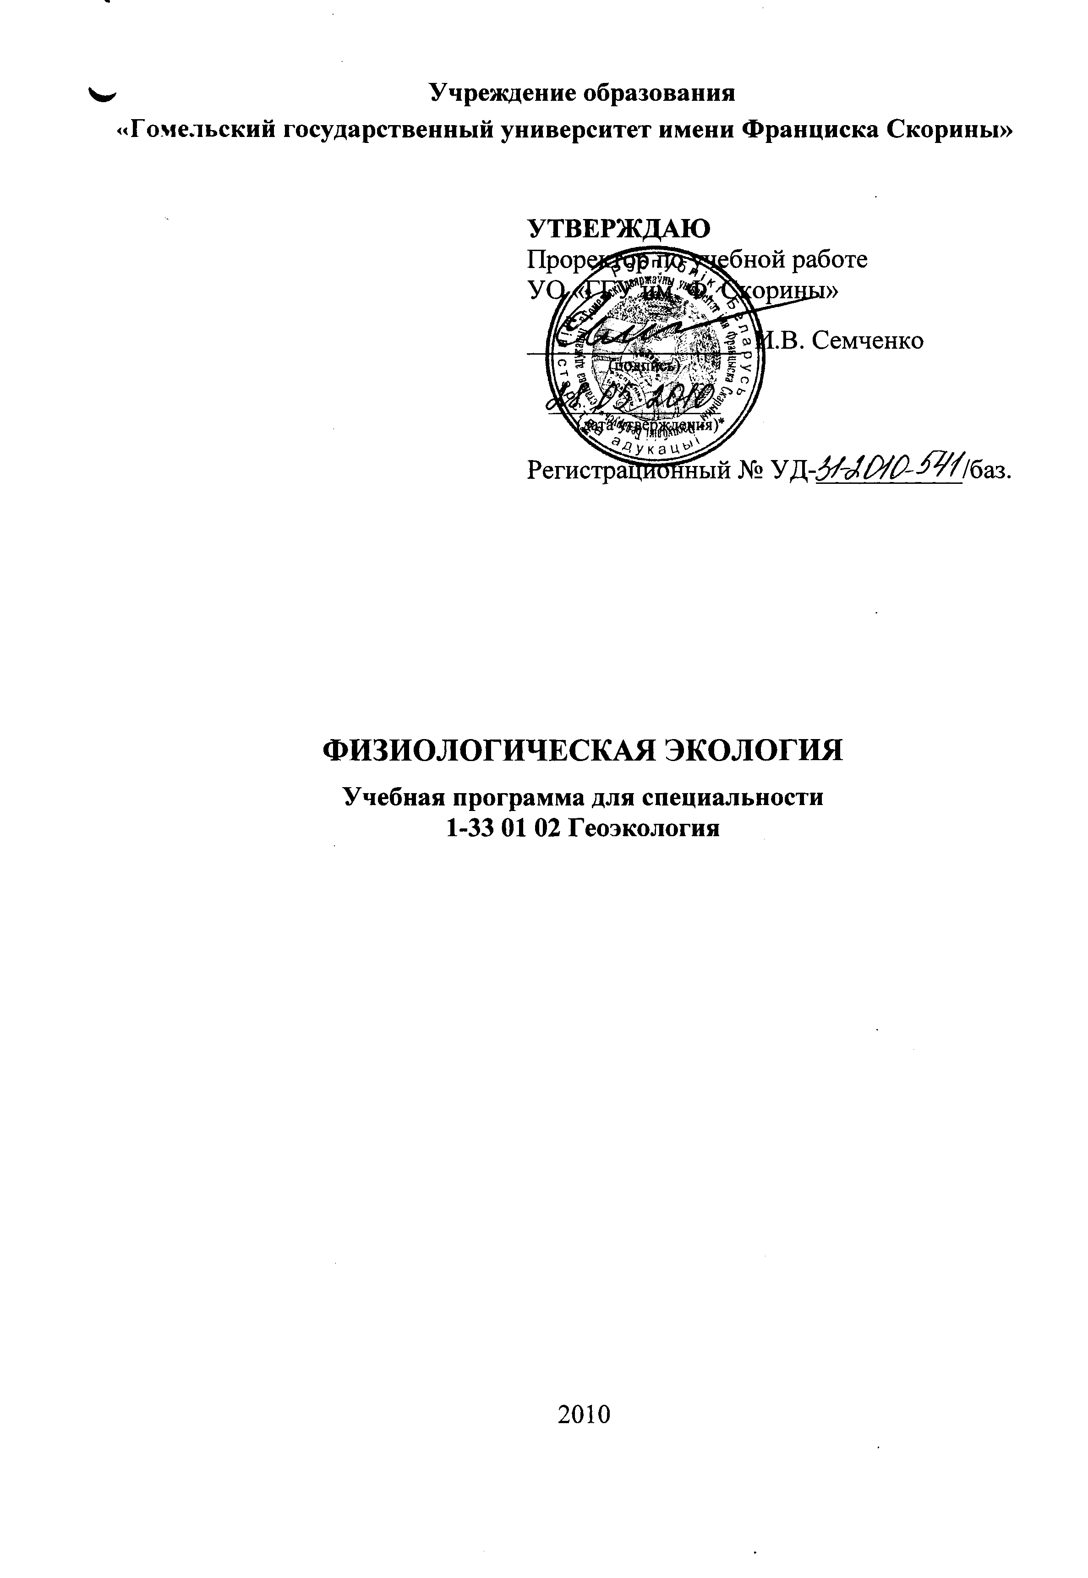
Составитель:
В.В. Пряхин — ассистент кафедры экологии УО «ГГУ им. Ф. Скорины».

Рецензенты:
В.Н. Бортновский – заведующий кафедрой Общей гигиены, экологоо и радиационной медицины, член-корреспондент Российской академии естественных наук, кандидат медицинских наук, доцент УО «Гомельский государственный медицинский университет»;
А.М. Дворник – профессор кафедры физиологии человека и животных УО «ГГУ им. Ф. Скорины» доктор биологических наук, профессор

РЕКОМЕНДОВАНА К УТВЕРЖДЕНИЮ:
Кафедрой экологии УО «ГГУ им. Ф. Скорины»

(протокол № __ от ____ _____________ 200__);

Методическим советом геолого-географического факультета
УО «ГГУ им. Ф. Скорины»

(протокол № __ от ____ _____________ 200__);

Ответственный за редакцию: В.В. Пряхин
Ответственный за выпуск: В.В. Пряхин

Пояснительная записка

Изучение физиологической экологии является важным компонентом подготовки современных специалистов экологических специальностей. Знание физиологических механизмов адаптации живых организмов к окружающей среде способствует формированию более целостного и системного подхода к вопросам современной экологии, а также является мощным стимулом к аналитической и познавательной деятельности студентов.
Физиологическая экология изучает особенности жизнедеятельности организма в зависимости от климатогеографических условий и конкретной среды обитания. Основная причина возрастания интереса к физиологической экологии - ее тесная связь с важнейшими проблемами современного мира: угрозой истощения природных ресурсов, загрязнения и отравления среды промышленными отходами и разрушения естественных сообществ.
Целью учебной дисциплины является овладение студентами физиологическими основами приспособлений организмов к природным факторам среды.
Основные задачи изучаемой дисциплины:
- ознакомление с механизмами осуществления функций живого организма в зависимости от факторов среды;
- усвоение особенностей жизнедеятельности организма в зависимости от климатогеографических условий и среды обитания;
- формирование знаний о влиянии природных факторов среды на физиологические функции организмов;
- формирование навыков использования приемов и методов физиолого-экологи-ческих исследований.
Студент должен знать:
- задачи физиологической экологии;
-природу физиологических функций организмов;
- виды адаптаций и их механизмы;
-зависимость формирования условных и безусловных рефлексов животных от факторов среды;
-влияние природных и социально-экономических факторов на организм человека;
Студент должен уметь:
-составлять эколого-физиологические характеристики;
-применять физиологические методики исследования на практике;
-ставить физиологический эксперимент.
Общее количество часов - 49; аудиторное количество часов - 30, из них: лекции – 16ч., лабораторные занятия -10ч., самостоятельная управляемая работа студентов (СУРС) – 4ч. Форма отчётности – зачет.

Примерный тематический план

№ п/п | Название темы | Лекции | Лабора-торные занятия | СУРС | Всего
 | Биосфера, уровни организации жизни и задачи физиологической экологии | 2 |  |  | 2
 | Организм | 2 | 2 |  | 4
 | Биологические ритмы и адаптации у животных организмов | 2 |  |  | 2
 | Популяция | 2 | 2 |  | 4
 | Биоценоз | 2 |  |  | 2
 | Взаимоотношения видовых популяций в биоценозах | 2 | 2 |  | 4
 | Природные, социально-экономические и геофизические факторы в физиологической экологии человека | 2 | 2 |  | 4
 | Метеорологические и геохимические факторы | 2 | 2 |  | 4
 | Адаптация и влияние социально-экономических факторов на организм человека |  |  | 2 | 2
 | Понятие о природном очаге болезни и природной очаговости |  |  | 2 | 2
 | Итого | 16 | 10 | 4 | 30

Содержание учебного материала

Тема 1 Биосфера, уровни организации жизни и задачи физиологической экологии
Водная среда, воздушная среда, почва – основные среды жизни. Распределение запасов воды в гидросфере. Эуфотическая зона. Важнейшие стратегии адаптации живых организмов к окружающей среде. Принцип причинности в физиологической экологии.
Уровни организации экосистем. Уровни организации биосферы с точки зрения физиологической экологии. Физиология, анатомия и патологическая анатомия живых организмов.
Задачи физиологической экологии. Физиологическая экология – как комплексная дисциплина. Круг изучаемых проблем. Смежные научные дисциплины.

Тема 2 Организм
Водно-солевой обмен у водных и наземных животных. Водно-солевой обмен у простейших. Водно-солевой обмен у беспозвоночных. Водно-солевой обмен у позвоночных. Приспособления к повышенной солености. Пресноводные организмы. Особенности жизни на суше.
Газообмен и дыхание в водной и воздушной среде. Теплообмен и терморегуляция. Газообмен у простейших. Газообмен у беспозвоночных. Газообмен у позвоночных. Водная и воздушная среда.
Пойкилотермные и гомойотермные животные. Эндотермные и эктотермные животные. Обратимая гипотермия.

Тема 3 Биологические ритмы и адаптации у животных организмов
Суточные ритмы. Циркадные ритмы. Общие закономерности протекания сезонных ритмов. Цирканные ритмы.
Регуляция размножения. Линьки. Физиология и регуляции линьки у птиц. Сезонные миграции и физиологический контроль миграционного состояния.
Общие принципы адаптации организма. Правило оптимума. Принципиальная схема влияния количественного выражения фактора среды на жизнедеятельность организма. Схема вариаций отношения организма к изменениям силы воздействующего фактора. Комплексное воздействие факторов. Правило минимума. Правило двух уровней адаптации.

Тема 4 Популяция
Пространственная структура. Этологическая структура. Важнейшие факторы природной среды, детерминирующие пространственную структуру популяции.
Регуляция плотности населения. Роль процессов информации. Регуляция плодовитости и смертности. Регуляция дисперсии особей в пространстве.
Поддержание генетической гетерогенности. Экологическое значение генетической гетерогенности. Механизмы поддержания гетерогенности. Популяционный гомеостаз.

Тема 5 Биоценоз
Трофическая структура биоценозов. Продуценты. Консументы. Редуценты.
Принципиальная схема трофических связей. Принципы распределения и миграции энергии в биоценозе. Питание как основа трофических взаимоотношений.
Экология питания. Физиология питания. Физиология питания у беспозвоночных. Физиология питания у позвоночных. Важнейшие факторы, детерминирующие развитие особенностей физиологии питания.

Тема 6 Взаимоотношения видовых популяций в биоценозах
Энергетическая роль животных в экосистемах. Принципы энергетики организма. Накопление энергии. Трансформация энергии.
Энергетическая оценка роли животных в экосистемах.
Взаимосвязи популяций смежных трофических уровней. Отношения «растения – животные, хищники – жертвы, паразиты – хозяева». Конкуренция. Симбиоз.

Тема 7 Природные, социально-экономические и геофизические факторы в физиологической экологии человека
Природные и социально-экономические факторы. Природные факторы. Влияние природных факторов на здоровье человека. Социально-экономические факторы. Здоровье и болезнь. Статистические показатели здоровья. Факторы здоровья. География болезней.
Геофизические факторы. Солнечная радиация. Фотобиологические процессы в организме. Зоны интенсивности ультрафиолета: зона дефицита, зона ультрафиолетового комфорта, зона избыточной ультрафиолетовой радиации. Влияние солнечной радиации на человека. Общестимулирующее и бактерицидное действие ультрафиолетовых лучей. Инфракрасное излучение и видимый свет.
Влияние лунного свечения на жизнедеятельность организмов. Геомагнетизм.

Тема 8 Метеорологические и геохимические факторы
Метеорологические факторы. Влияние температуры на организм человека. Терморегуляция. Физическая и химическая терморегуляция в организме. Воздействие высокой температуры на организм. Тепловой и солнечный удар. Влияние холода. Влияние ветра, атмосферного давления и влажности на организм человека.
Геохимические факторы. Макроэлементы и микроэлементы в организме. Биохимическая теория академика В.И. Вернадского.
Биогеохимические провинции и связанные с ними эндемические заболевания: анемии, вывих бедра, молибденовая подагра, уровская болезнь, эндемический зоб. Пороговые концентрации химических элементов и бластомогенные факторы.

Тема 9 Адаптация и влияние социально-экономических факторов на организм человека
Адаптация. Адаптационный синдром. Болезни адаптации. Индивидуальная адаптация. Этапы адаптации. Полная и неполная адаптация. Критерии адаптации. Адаптивный тип. Основные адаптивные типы человека.
Акклиматизация. Экологическая оценка населения и населенных пунктов. Человек и город. Шумовой фактор. Вибрация. Электромагнитные излучения. Механическое загрязнение городов. Человек и воздух. Бериллиоз, болезнь Юшо. Человек и вода. Болезни итай-итай и Минаматы. Интоксикация. Минеральные воды.

Тема 10 Понятие о природном очаге болезни и природной очаговости
Природный очаг болезни. Диффузный природный очаг. Учение Е.Н.Павловского о природной очаговости.
Трансмиссивные болезни. Зоонозы. Тропические болезни.
Болезни, вызываемые ядовитыми животными и растениями. Миазы: случайные, факультативные, облигатные. Аллергия. Аллерген. Классификация аллергенов: экзоаллергены, эндоаллергены. Бытовые, пыльцевые и пищевые аллергены. Аллергическая реакция. Лекарственная аллергия. Поллинозы.

Информационно-методическая часть

Примерный перечень лабораторных работ
- Организм
- Популяция
- Взаимоотношения видовых популяций в биоценозах
- Природные, социально-экономические и геофизические факторы в физиологической экологии человека
- Метеорологические и геохимические факторы

Рекомендуемая литература

Основная
- Алексеев, В. П. Адаптация и наследственность : учебное пособие для вузов / В.П. Алексеев. – М.: Высшая школа,1979. – 185 с.
- Губарева, Л.И. Экология человека : практикум для студентов вузов / Л.И. Губарева, О.М. Мизирева, Т.М. Чурилова.-М: Владос,2003 – 112 с.
- Кучер, Т.В. Медицинская география : учебник/ Т.В. Кучер, И.Ф. Колпащикова.- М.: Просвещение,1996.-160 с.
- Матюхин, В.А. Экологическая физиология человека : учеб. пособие для вузов / В.А. Матюхин, А.Н. Разумов. - М.: Гэотар Медицина, 1999. - 435 с.
- Медицинская экология: учебное пособие для студентов медицинских вузов/ под ред. А.А.Королева. – М.: Академия, 2003 -192 с.
- Одум, Ю. Основы экологии : учебное пособие для вузов / Ю.Одум. - М.: Мир, 1975. – 740 с.
- Слоним, А.Д. Экологическая физиология животных : учебное пособие для вузов / А.Д.Слоним.- М.: Высшая школа, 1971. - 445 с.
- Шилов, И.А.Регуляция теплообмена у птиц : учебное пособие для студентов вузов/ И.А. Шилов. - М.: Высшая школа, 1968. – 251 с.
- Шилов, И.А.Физиологическая экология животных : учебное пособие для студентов вузов/ И.А. Шилов. - М.: Высшая школа, 1985. – 328 с.
- Шилов, И.А. Эколого-физиологические основы популяционных отношений у животных : учебное пособие для студентов вузов/ И.А. Шилов. - М.: Высшая школа, 1977. – 263 с.
- Шмидт – Нельсен, К. Физиология животных : учеб. пособие для вузов в 2 т / К. Шмидт –Нельсен; под. ред. Е.М. Крепса. – М.: Мир,1982 . Т.I- 1982.- 416 с. Т 2 -1982. -384 с.

Дополнительная
- Алексеева, Т.И. Географическая среда и биология человека : учебное пособие для вузов / Т.И. Алексеева – М.: Высшая школа, 1977. – 237 с.
- Барбашова, З. И. Акклиматизация к гипоксии и ее физиологические механизмы : учебное пособие для вузов / З.И. Барбашова.- Изд.- во АН СССР, М.-Л., 1960. – 215 с.
- Березин, Ф.Б. Некоторые аспекты психической и психофизиологической адаптации человека : учебное пособие для вузов / Ф.Б. Березин. – Владивосток, 1980. -321 с.
- Вернадский, В.И. Биосфера : учебное пособие для вузов / В.И. Вернадский.- М.: Высшая школа, 1967 -374 с.
- Вронский, В.А. Прикладная экология : учебное пособие для вузов /В.А.Вронский.-Ростов н/Д: Феникс, 1996 – 512 с.
- Гиляров, М.С. Закономерности приспособления членистоногих к жизни на суше : учебное пособие для вузов / М.С. Гиляров.- М.: Высшая школа, 1970. -263 с.
- Матюхин, В.А. Биоритмология перемещений человека :учеб. пособие для вузов / В.А. Матюхин, Д.В. Демин, А.В. Евцехевич; под общ. ред. В.А. Матюхина. – Новосибирск, 1976. – 310 .

